**Docker Taller 1**

# Instalación de imágenes.

Para la realización de este paso debemos usar el comando docker pull. Una vez instaladas, podemos verlas de la siguiente manera:

# Creación contenedor PHP

Se crea el contenedor con el nombre servidor_web y en el puerto 8181

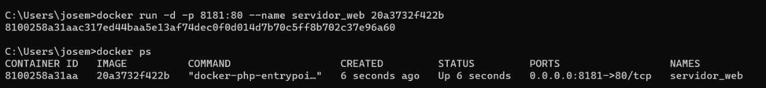

# Creación del index.html

Primero accedemos a /var/www/html/ a través de /bin/bash y creamos el archivo index.html





# Creación del index.php

Igual que en el paso anterior, accedemos a /var/www/html/ a través de /bin/bash y creamos el archivo index.php

# Index.php e index.html

# Eliminar contenedor

Para poder eliminarse un contenedor primero debe ser parado

